Politechnika Śląska

Wydział Matematyk Stosowanej

Kierunek Informatyka

Gliwice, 31.01.2022

Programowanie I

**projekt zaliczeniowy**

**"Prosta gra pt. *DRIVER*"**

**Julian Dudka gr. lab. 1**

**1. Opis projektu.**

*Tematyką projektu jest gra „DRIVER”, w której wcielamy się w kierowcę ‘samochodu’ i staramy się unikać przeszkód, tak długo, jak to się da. Jest to prosta gra wykorzystująca okno wiersza poleceń Windows do wyświetlenia gry.  
Cała ‘grafika’ wykonana jest za pomocą znaków ASCII.*

**2. Wymagania**

* *Główne Menu*
  + *Przejście do Gry*
  + *Przejście do Menu Opcji*
  + *Wyjście z programu*
* *Menu Opcji*
  + *Wybór poziomu trudności*
  + *Wybór koloru*
  + *Po zatwierdzeniu opcji przechodzi do Menu Głównego*
* *Gra*
  + *Wyświetlanie planszy (przeszkód, gracza, innych elementów planszy)*
  + *Losowe tworzenie przeszkód*
  + *Sterowanie gracza*
  + *Pauza*
  + *Kończy się po zetknięciu gracza z przeszkodą*
  + *Punktu naliczają się w zależności jak daleko od początku planszy jest gracz*
  + *Po przebyciu pewnej drogi gra przyspiesza*

**3. Przebieg realizacji**

*Pomysł na projekt przyszedł koło listopada(tak myślę?), kiedy zastanawiałem się co w ogóle mam zrobić. Na początku nie miałem zamiaru stworzyć gry, ale ”wyszło jak wyszło”. Wśród różnych archetypów gier, które można zrobić w konsoli, wybrałem taki dosyć arcade’owy, więc znany.*

*Całość projektu jest zawarta w zaledwie jednym pliku „.cpp”. W pliku jest dużo zadeklarowanych funkcji z dwóch powodów:*

1. *Łatwości testowania różnych funkcjonalności*
2. *Ułatwienia w czytaniu kodu (Przynajmniej dla mnie)*

*Do stworzenia projektu użyłem następujących bibliotek:*

* ***Iostream (Strumień wejścia/wyjścia)***
* ***windows.h (Użyłem tej biblioteki do kontroli okna konsoli, jego kursora, rozmiarów, koloru)***
* ***conio.h (Ta biblioteka posłużyła mi do wykrywania czy użytkownik nacisnął klawisz na klawiaturze, i odpowiednio zareagował na to)***
* ***cstdlib (Funkcja losująca)***
* ***ctime (Seed do funkcji losującej)***

*Zacząłem od samego wykreowania planszy i poprawnego go wyświetlania. Następnie zabrałem się za pozycję gracza i sterowanie w jednym kierunku, by następnie rozszerzyć to do odpowiedniego poruszania się w wyznaczonych miejscach. W międzyczasie dorobiłem ‘drzewka’, które dają wrażenie ciągłego ruchu na planszy. Kolejnym krokiem było dorobienie warunku przegrania, czyli przeszkód(losowo kreowanych). W tym miejscu warto wspomnieć, że jest ok. 20% szansy na stworzenie przeszkody na jednej z 4 linii na samym jej końcu. Pozycja przeszkód jest aktualizowana przy każdym ‘odświeżeniu linii’. Następnie zabrałem się za menu, jednocześnie testując wszystko co do tej pory zrobiłem. Na samym końcu dorobiłem menu opcji gdzie można zmienić poziom trudności(polegający na zmniejszeniu przerwy między odświeżeniami) oraz zmianie koloru planszy.*

*Skończyłem pracę nad projektem w momencie kiedy zacząłem wymyślać dziwne/niepotrzebne funkcjonalności.*

**4. Instrukcja użytkownika**

*W całym programie programie poruszanie odbywa się za pomocą strzałek, zatwierdza się za pomocą klawisza ENTER. Dodatkowo w niektórych miejscach w programie jest dodatkowa instrukcja jeśli jakiś klawisz jest wykorzystywany*

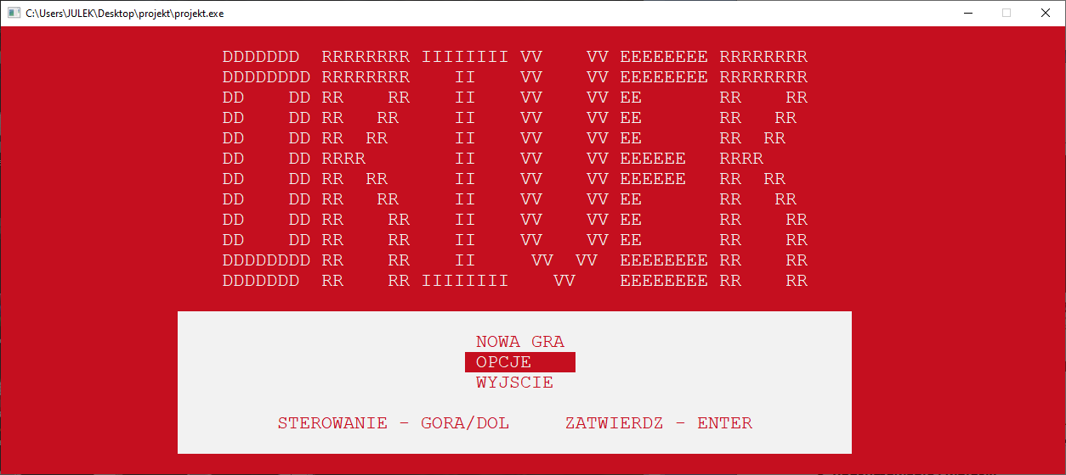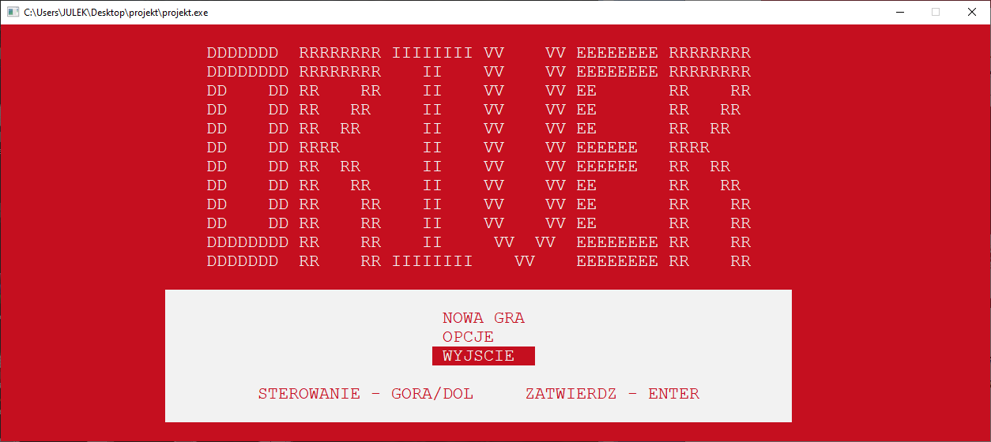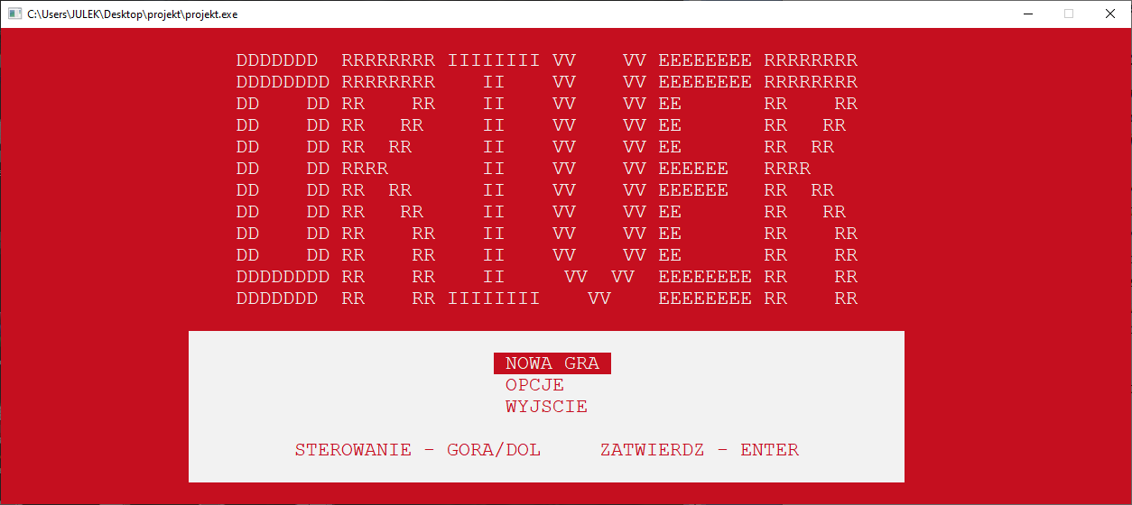

Rysunek - Menu Główne

*W tym miejscu poruszamy się głównie za pomocą klawiszy strzałek GÓRA/DÓŁ.  
Można przejść do nowej rozgrywki, menu opcji, lub wyjść z programu.*

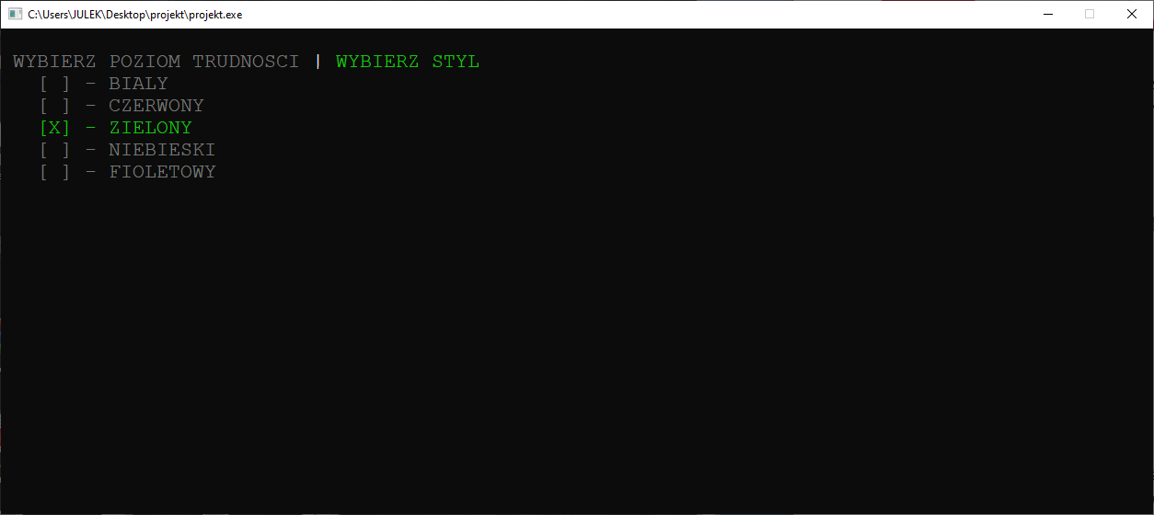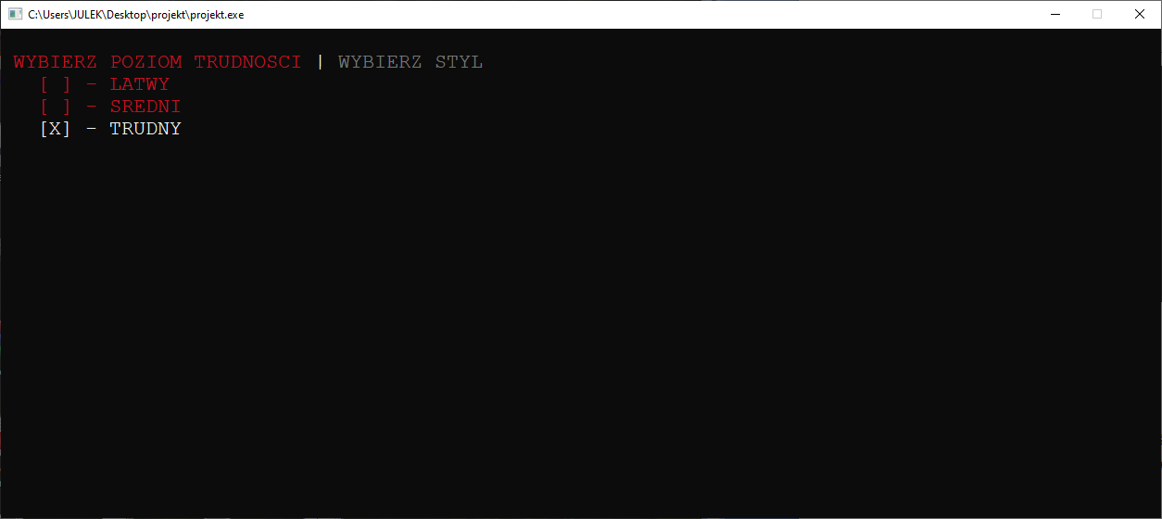

Rysunek - Menu Opcji

*Tutaj można już poruszać się za pomocą wszystkich 4 strzałek, by przemieszczać się między opcjami oraz zatwierdzić je za pomocą ENTER*

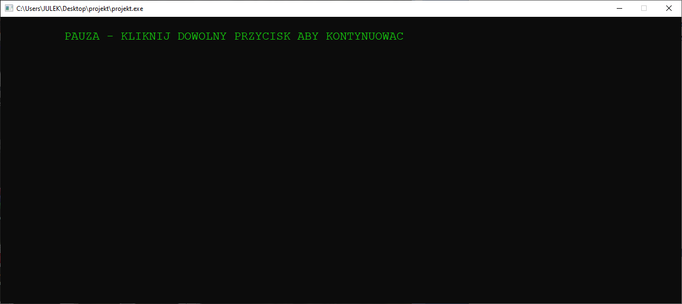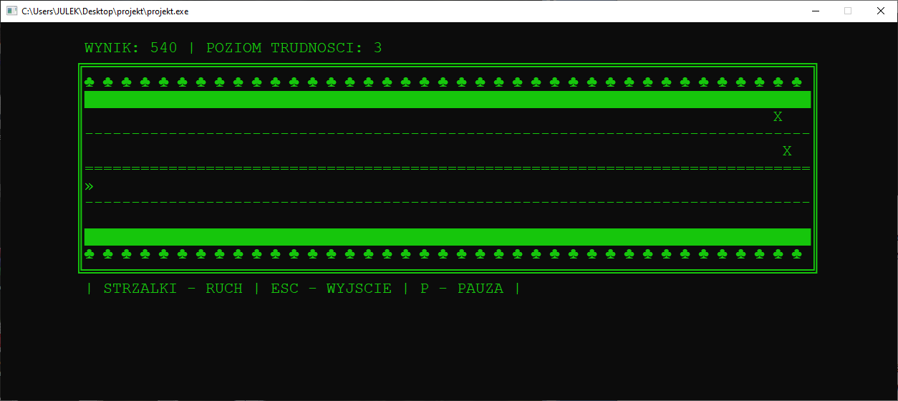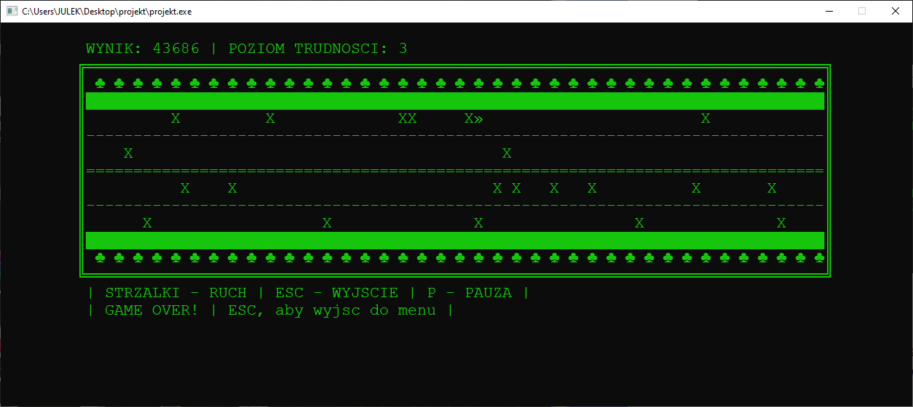

Rysunek – Gra

*Tutaj znajduję się sama gra. Wszystkie klawisze funkcjonalne są opisane pod planszą. Wynik i poziom trudności wyświetla się na górze*

**5. Podsumowanie i wnioski.**

*W tym miejscu głównie zrobię listę tego z czym były problemy. Wszystko co zrealizowałem napisałem w wymaganiach. Jedyną rzeczą jak mogła się jeszcze znaleźć to wysyłanie najwyższego wyniku do pliku (Ew. tablica wyników z nazwami graczy).*

*Problemy-(Ew. rozwiązanie problemu):*

1. *Problem z wyświetlaniem w konsoli - (Użycie komendy konsolowej ‘cls’ nie był najlepszym pomysłem z powodu czyszczenia całego bufora. Objawiało się to ‘mruganiem’ okna konsoli. Problem rozwiązany przez nadpisywanie linii w konsoli przez sterowanie kursorem konsoli.)*
2. *Kursor konsoli przeskakiwał w różne miejsca w bardzo szybkim tempie - (Użycie komendy na zmianę właściwości kursora konsoli i jego schowanie)*
3. *Ustawienie warunku przegranej tak, by idealnie po zetknięciu z przeszkodą gra się kończyła - (Po części naprawione)*
4. *Wychodzenie gracza poza granice planszy i wchodzenie na elementy niedostępne*
5. *Przeszkody tworzące się z dużym opóźnieniem i zawsze w czwórkach - (Nie powinno się dodawać do pętli funkcji tworzącej seed dla funkcji losującej)*
6. *Jeśli wejściowe okno konsoli było za małe, lub się je odrobinę zmieniło powodowało straszne problemy z wyświetlanie(wręcz epileptyczne) – (Ustawienie stałego rozmiaru czcionki, rozmiaru okna i wyłącznie „grubych” granic okna, dzięki którym można zmienić rozmiar okna. Dodatkowo wyłączyłem opcję maksymalizacji)*
7. *Problem z rozróżnianiem strzałek - (Deklaracja stałych dla strzałek. Dodatkowo stworzyłem dla ESC i ENTER. Okazuje się że strzałki wysyłają podwójny sygnał: jeden o id 224 i drugi dla danej strzałki. Użyłem #define by łatwo oddzielić te zmienne od innych zmiennych globalnych)*
8. *Dużo zadeklarowanych zmiennych globalnych – (jest to problem związany z samą strukturą pliku i podzieleniu każdej funkcjonalności na funkcję.)*
9. *Wielokrotne zapętlenie wyjścia z gry – (kiedy dorabiałem drugi człon menu opcji, przy przechodzeniu pomiędzy opcjami zagnieżdżał się warunek wyjścia z pętli. Efekt był taki, że żeby wyjść z programu za pomocą przycisku wyjście, należało go kliknąć kilka, kilkanaście razy. Przerobiłem strukturę menu opcji że przy kliknięciu ENTER lub strzałek program po prostu przechodzi tam gdzie powinien.)*
10. *Wykorzystanie procesora do ok. 10% - (kwestia użycia funkcji sleep() w odpowiednich miejscach.)*
11. *I jeszcze to: *

*Więcej problemów nie pamiętam: może jakieś były, może nie*